DIAGRAMA DE CLASSES

Data: 26/10/2026

Nome Grupo: IAgora

Booch at al (2007), escreve que um diagrama de classe mostra um conjunto de classes, interfaces e colaboração e seus relacionamentos.
O diagrama de classe mostra a estrutura estática de um sistema e as classes representam “coisas” que podem ser manipuladas pelo sistema.
Lembrem-se: Relacionamentos – ligam as classes/objetos entre si.
Podem ser:
- Associação – normal, recursiva, qualificada, exclusiva, ordenada, classe, ternária e agregação.
- Generalização.
- Dependências e Refinamentos.
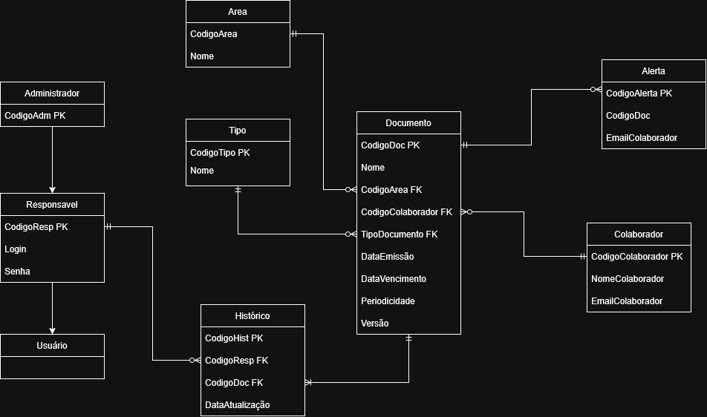
Figura 1 – Diagrama de Classes

Fonte: Autores

